Технологическая карта урока
Ф.И.О. учителя: Лазаренко Елена Григорьевна
Класс: 3 Дата: 23.09.2022 Предмет: русский язык .
Тема урока: «Словосочетание».
Цель урока: Познакомиться с понятием «словосочетание», научиться выделять словосочетания в предложении; устанавливать связь слов в предложении.
Основные термины, понятия: сложное предложение, грамматическая основа, словосочетание, главное и зависимое слово.
Технология: ТРИЗ (технология решения образовательных задач)
Этапы урока Деятельность | Деятельность учителя | Деятельность учеников | Задание для учащихся | Планируемые результаты | Средства обучения
Мотивация учебной деятельности Организационный момент | Здравствуйте, ребята! Сегодня у нас на уроке гости, поприветствуйте гостей и друг друга.  Прозвенел опять звонок,  Ты проверь ка все дружок!  Все на месте, все ль в порядке?  Книжка ручка и тетрадки? | Учитель  приветствует  учеников,  предлагает проверить готовность к уроку | Поприветствовать учителя, гостей, друг друга, Настроиться на урок. | Предметные:  осознание учебной  задачи.  УУД:  целеполагание,  постановка учебной  задачи;  смыслообразование  – связь между  целью учебной  деятельности и её  мотивом.
Актуализация знаний и фиксация затруднений индивидуальной деятельности  Проверка домашнего задания по образцу.  Игра «Светофор»  (прием ТРИЗ «ДА-НЕТ») | Откройте рабочие тетради на печатной основе с.17 №37  Дома вам нужно было составить и дописать вторую часть сложного предложения.  Сделайте вывод: что такое сложное предложение?  Что должны знать о правописании сложных предложений?  Приготовьте карточки (с одной стороны зеленого цвета, с другой красного). Я буду называть высказывания, а вы если согласны -показываете зеленый цвет, если не согласны с высказыванием -красный цвет.  1.Предложение – это слово или несколько слов, которые выражают законченную мысль.  2.Слова в предложении связаны друг с другом между собой по смыслу.  3.Грамматическая основа – это подлежащее и сказуемое.  4.Второстепенные члены предложения поясняют главные члены предложения.  5.Простое предложение –это предложение, в котором есть одна и более грамматических основ. | Ученики зачитывают предложения, которые у них получились, доказывая, что это сложное предложение. Называют грамматическую основу предложения. Сравнивают с образцом на презентации  Работают с карточками и высказываниями | Ученики делают вывод: Сложное предложение – это предложение, которое состоит из двух или более грамматических основ. Части сложного предложения разделяются запятой.  Находят неверное утверждение и поясняют. | Предметные: повторить признаки сложного предложений  УУД:  познавательные:  - Умение структурировать знания, умение осознанно и произвольно строить речевое высказывание в устной форме, смысловое чтение;  - Универсальные логические действия: анализ, синтез; | Работа с тетрадью на печатной основе. Презентация.  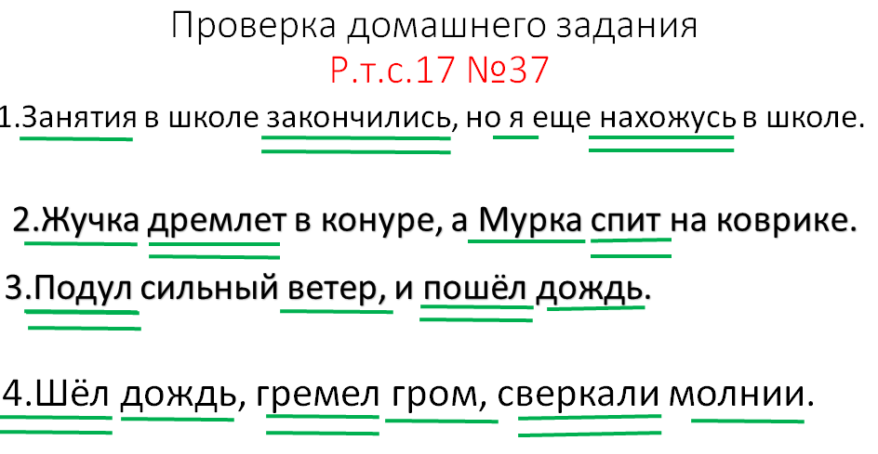  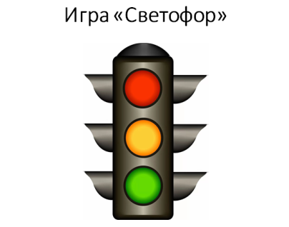  Сигнальные карточки
Постановка учебной задачи  Словарная работа  Создание ситуации разрыва | Открываем тетради, записываем число, классная работа.  Записываем словарные слова (у доски работает 1 ученик )  Праздник, овёс, восход, заря, пшеница (новое словарное слово). Поясните, что такое пшеница?  Выберете из записей предложение и выпишите это предложение в тетрадь.  - Скажите, что такое запись под номером один, раз это не предложение?  Узнаём, что это разгадав ребус | Записывают в тетрадь число, классная работа, словарные слова. | Ученики говорят, что такое пшеница. Выбирают предложение со словом пшеница и записывают его в тетрадь.  Делают вывод: вторая запись это предложение, потому что там слова связаны друг с другом по смыслу.  Высказывают предположения о записи под номером один:  - это слова.  Работают в парах с ребусом  Разгадывают ребус. | Умение учиться и способность к организации своей деятельности: способность принимать, сохранять цели и следовать им в учебной  деятельности; планировать (в сотрудничестве с одноклассниками свои действия в соответствии с решаемыми учебно- познавательными, задачами;  - действовать согласно составленному плану; контролировать выполнение действий, вносить необходимые коррективы; оценивать результаты решения поставленных задач; | Классная доска, презентация  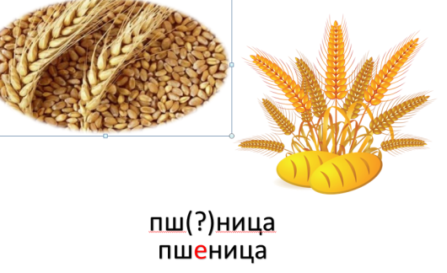  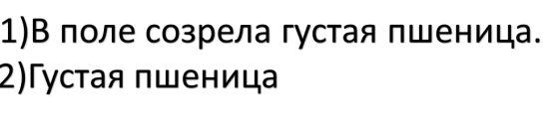  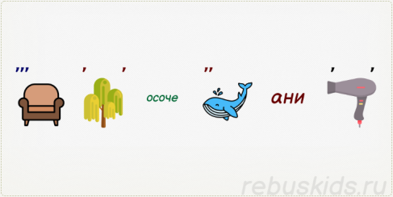
Формулирование учебной задачи учащимися и учителем | Тема: Словосочетание  -Чему будем учится на уроке? Что нового узнаем?  Учитель фиксирует тему и цели на доске. | Дети формулируют цели урока. | Делают вывод:  Узнаем что такое словосочетание, Научимся находить словосочетания в предложении. | Метапредметные (УУД):  познавательные: 1.Общеучебные универсальные действия: самостоятельное выделение и формулирование познавательной цели; умение осознанно и произвольно строить речевое высказывание в устной форме; формулирование темы урока. 2. Универсальные логические действия: анализ. коммуникативные: умение излагать свое мнение и аргументировать свою точку зрения;  умение предвидеть разные возможные мнения своих  одноклассников. | Доска
Применение и добывание знаний в новой ситуации | Найдите в предложении: В поле созрела густая пшеница. подлежащее и сказуемое. Выпишите из предложения подлежащее и зависимое от него слово. Найдите и выпишите сказуемое с зависимым словом.  Откройте учебник прочитайте правило на с.35  Обозначьте знаком Х – главное слово стрелочкой покажите связь главного с зависимым словом. | Подчеркивают подлежащее и сказуемое. Находят зависимое слово от подлежащего.  Находят зависимое слово от сказуемого. | Подчеркнуть подлежащее и сказуемое. Найти и выписать зависимое слово в предложении от подлежащего. Найти и выписать из предложения зависимое слово со сказуемым.  Обозначить в каждом словосочетании знаком Х – главное слово стрелочкой покажите связь главного с зависимым словом | Метапредметные (УУД)  регулятивные: способность принимать, сохранять цели и следовать им в учебной деятельности; планировать (в сотрудничестве с учителем, с одноклассниками) свои действия в соответствии с решаемыми  учебно- познавательными задачами, умение контролировать процесс и  результаты своей деятельности, включая осуществление предвосхищающего контроля в сотрудничестве с учителем и сверстниками; умение взаимодействовать со взрослыми и сверстниками. | Презентация, учебник  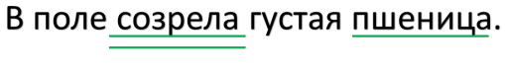  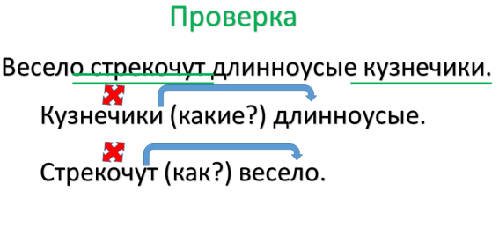
физминутка | Поднимаем руки вверх, если называю слово, руки в стороны, если называю предложение, хлопаем если называю словосочетание.  собака Идет снег. хитрая лиса ,осень, Наступила снежная зима. живая вода, мороз, верный друг, Я иду в кино. | выполняют движения | Выполняют физминутку. Стоя слушают слова. | Метапредметные (УУД)  регулятивные: способность принимать, сохранять цели и следовать им в учебной деятельности; планировать (в сотрудничестве с учителем, с одноклассниками) свои действия в соответствии с решаемыми  учебно- познавательными задачами, умение контролировать процесс и  результаты своей деятельности, включая осуществление предвосхищающего контроля в сотрудничестве с учителем и сверстниками; умение взаимодействовать со взрослыми и сверстниками
Творческое применение знаний в новой ситуации.  Составление алгоритма выделения словосочетания из предложения | Составьте алгоритм действий по выделению словосочетания из предложения, для этого расставьте цифры по порядку. Зачитайте, что у вас получилось?  Работаем с предложением в парах, по алгоритму. | Работают с алгоритмом в парах | Расставить цифры по порядку в алгоритме на листочке.  Зачитывают, что получилось. | УУД: коррекция –внесение корректив в план и способ действия. | 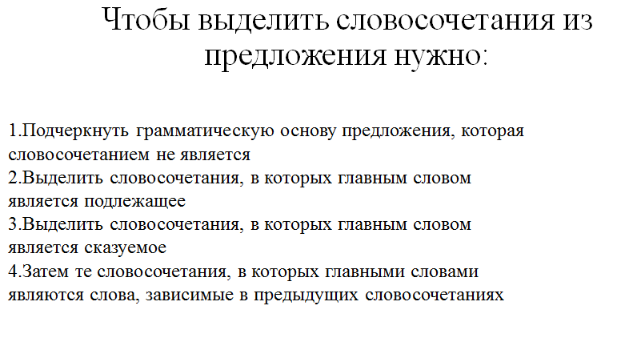  Презентация, образец
Отработка умений в группах. | Составление паспорта словосочетания | составляют паспорт | 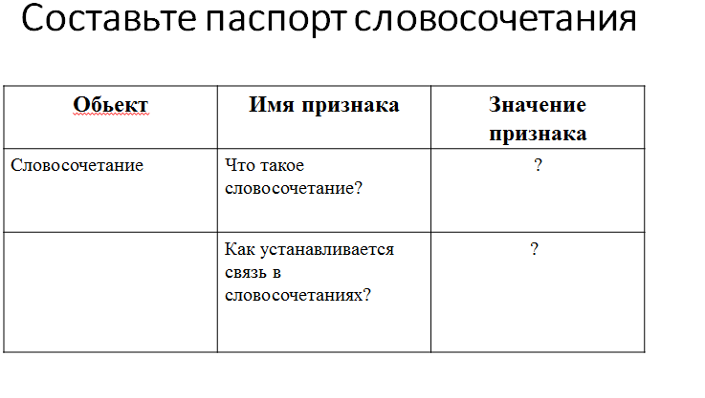  Пользуясь учебником, вписывают в паспорт словосочетания недостающую информацию. | Предметные: умение осуществлять анализ понятия; | учебник, презентация с образцом  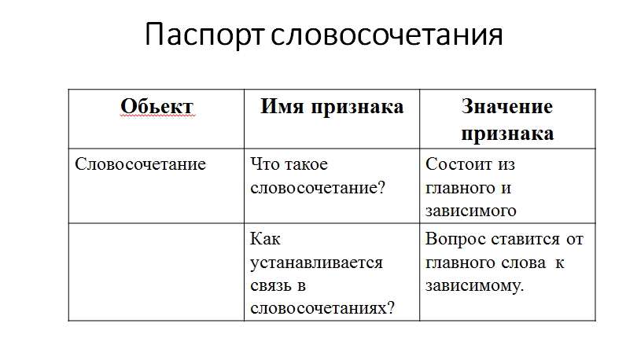
Рефлексия  Прием «Светофор» | Что такое словосочетание?  Как найти словосочетание в предложении?  Оцените свою работу на уроке сигнальной карточкой. |  |  | УУД: осознание качества и уровня усвоения материала урока | 